Installatie KF Webserver

Voorbereidingen
Voordat we met de installatie beginnen eerst een paar algemene opmerkingen:

- Installeer en verwijder programma’s zoals door de makers is aangegeven. Regelmatig ontmoet ik gebruikers die softwarematige problemen hebben. Vaak blijken ze via Verkenner zelf programma’s te verwijderen waardoor ze onverwachte problemen zelf creëren.
- Of je nu een enkele PC gebruikt of meerdere PC’s binnen een netwerkje:
Streef naar een optimale conditie en update regelmatig alle gebruikte programma’s. Dus ook je besturingssysteem en alle beveiligingsprogramma’s !
- Controleer zonder beveiliging of het netwerkje naar behoren functioneert.
Installeer pas daarna op iedere PC je favoriete Firewall. Zorg aansluitend dat de lokale IP-adressen als ‘Betrouwbare Zones’ zijn ingesteld. Als je dit niet doet kan je niet met de andere PC’s binnen het netwerkje communiceren.
- Controleer of alle PC’s binnen het netwerkje probleemloos kunnen Internetten
en E-mailen.
- Controleer de beveiliging van je Internetverbinding.
Ga naar http://scan.sygate.com/prequickscan.html en controleer of alle poorten gesloten zijn. Neem als er poorten openstaan contact op met de leverancier hoe je deze poorten kunt sluiten. Als je een enkele PC of de PC als router voor je netwerkje gebruikt is dit de leverancier van je Firewall. Gebruik je een echte Router kijk dan in de Helpfunctie hoe je dit kunt instellen. Helaas heb ik moeten constateren dat de gebruiksvriendelijkheid van Routers onderling sterk verschillen. Moet je nog tot aanschaf overgaan dan heeft Sweex een losse Router en ook een gecombineerde Ethernet Modem/Router met een voor ons, gemiddelde gebruikers, zeer gebruiksvriendelijke interface! Goed uitkijken wat je koopt omdat je als DHZ Hoster zelf op een gemakkelijke manier de Router moet kunnen instellen.
Als je toch met poortinstellingen bezig bent zoek dan gelijk uit hoe je na de installatie van de KF Webserver poort 80 via de Router en/of Firewall moet openzetten om bezoekers toegang te geven tot je Website.

En dan nu de installatie…..

Installatie KF Webserver

Klik op http://www.keyfocus.net/kfws/download!
Kies vervolgens http://www.keyfocus.net/kfws/download/kfws.exe waarna de volgende
Pop-up op je beeldscherm verschijnt:

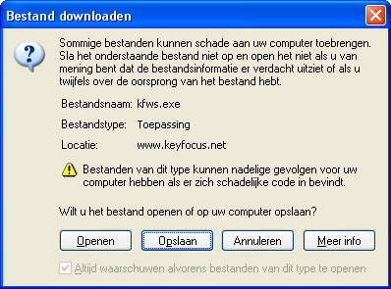
Klik op opslaan.
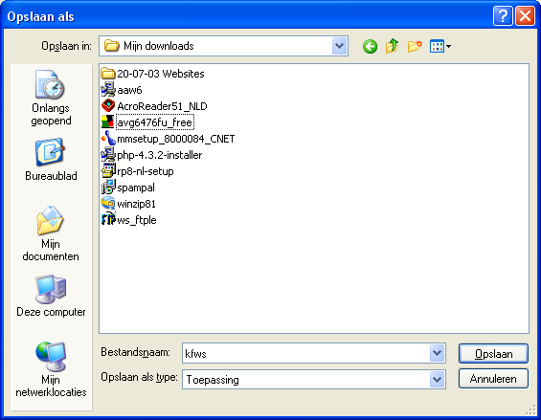

Goed onthouden waar het bestand geplaatst wordt en klik op Opslaan.

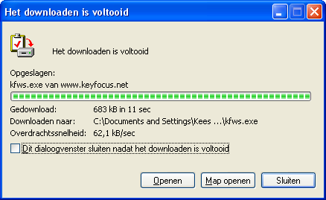
Klik op Map openen en start aansluitend kfws.exe.
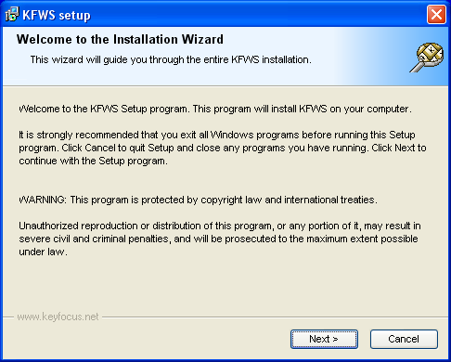

Zorg dat er geen programma’s draaien en klik dan op Next.
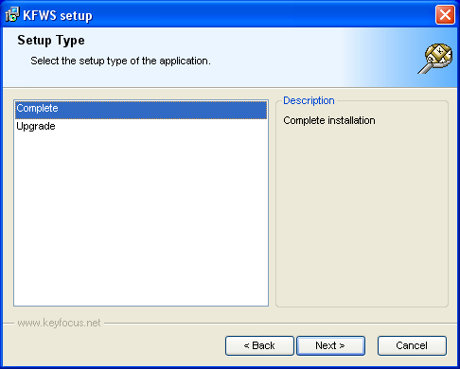
Kies complete installatie en dan wederom op Next.
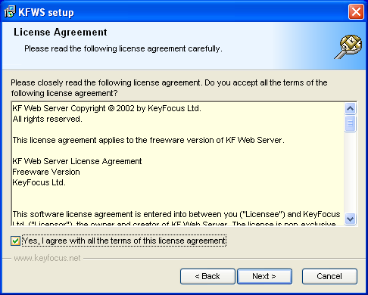
Vink Yes, I agree……. en aansluitend op Next.
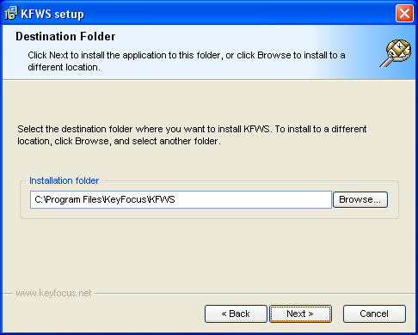
Installeer het programma op de standaard locatie en klik op Next.
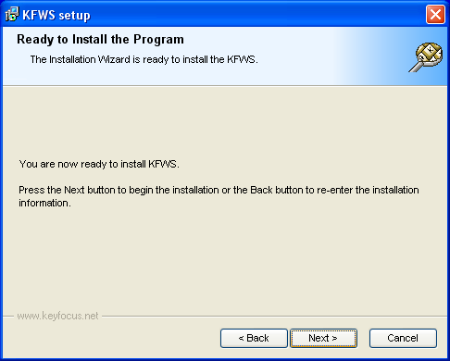
Klik op Next om de installatie te starten.
Als de installatie is afgerond staan er 2 schermen open.
Het volgende scherm is niet direct zichtbaar:
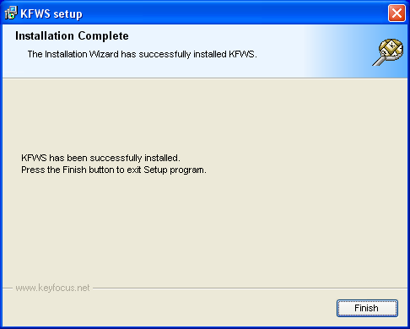

Als je dit scherm ziet klik dan op Finish!
Normaal gesproken krijg je een KF Webserver pagina te zien waarin je welkom wordt geheten en je naast een aantal links een overzicht van het programma te zien krijgt.
Klik nu op de link Administration Page.
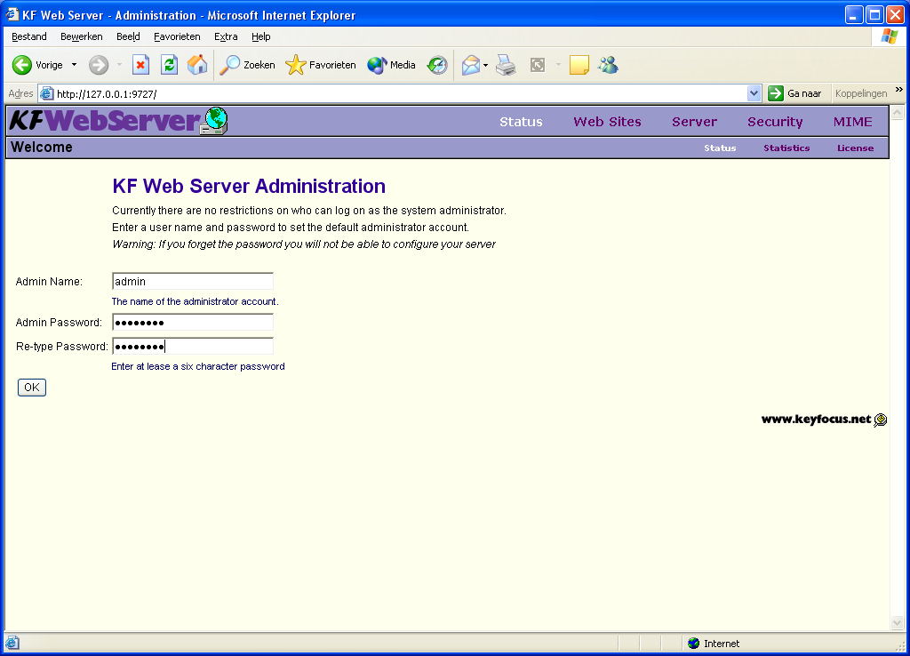

Kies een admin naam en paswoord.
Noteer deze gegevens en bewaar ze op een veilige plek buiten je PC!
Klik aan sluitend op OK.
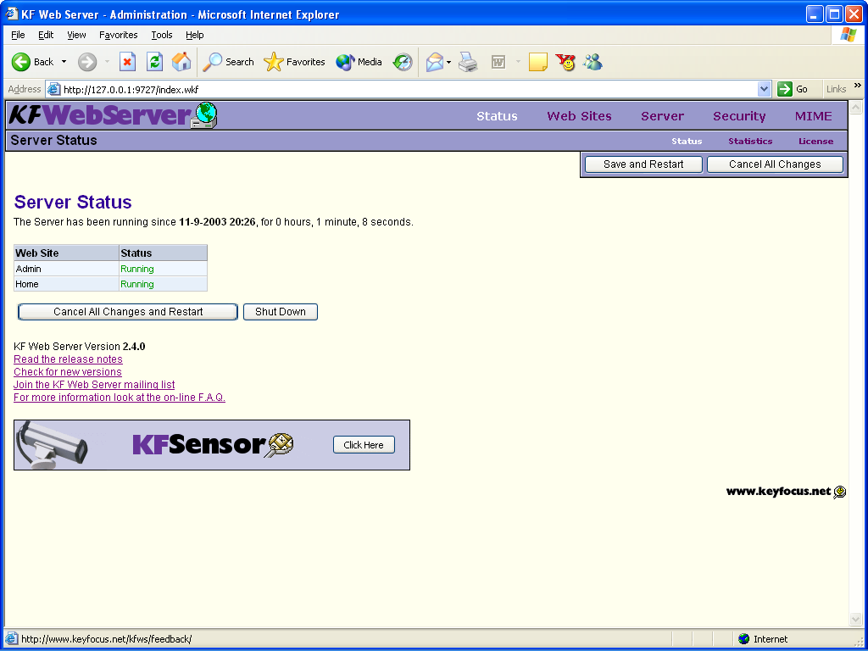
Nu ben je daadwerkelijk op de Statuspagina van je eigen
correct geïnstalleerde KF Webserver wat een felicitatie waard is, toch?
Sluit nu alle Windows zodat je weer een schoon bureaublad hebt.

Nu de inrichting van de KF webserver…..
Maak op C: een map met een herkenbare naam b.v. Mijnsites
Verplaats nu je volledige eigen Website b.v. site1 naar de hoofdmap Mijnsites.
De locatie en site naam goed onthouden omdat je deze gaat gebruiken
bij de inrichting van de webserver. Alle toekomstige sites dienen eveneens
geplaatst te worden in de hoofdmap Mijnsites!
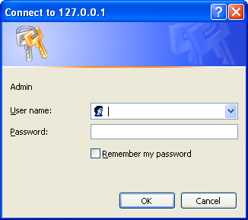
Ga nu naar de KF webserver icoon op de werkbalk rechts onder op het scherm.
Zet de muiscursor op het icoontje en klik op de rechter muisknop. Klik op
Administration en vul aansluitend je User Name en Password in, gevolgd door OK.

Je komt nu op de statuspagina van de webserver.
Klik nu op Web Sites om je Website toe te voegen.

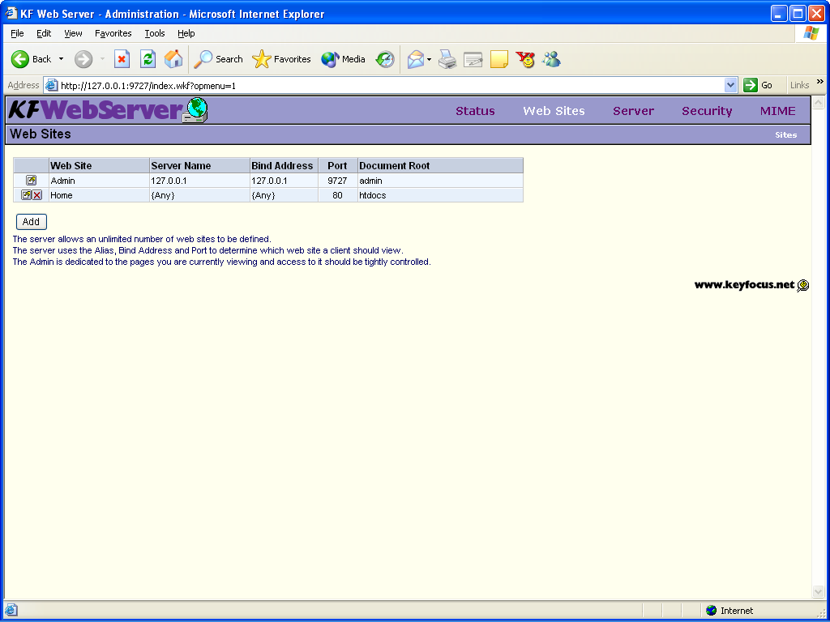
Klik op Add om je Website toe te voegen.

Voer je site naam site1 en de Document Root C:\Mijnsite\site1 in.
Deze namen dienen dus overeen te komen met de namen die je
zelf eerder hebt aangemaakt op C:. Klik hierna op OK.
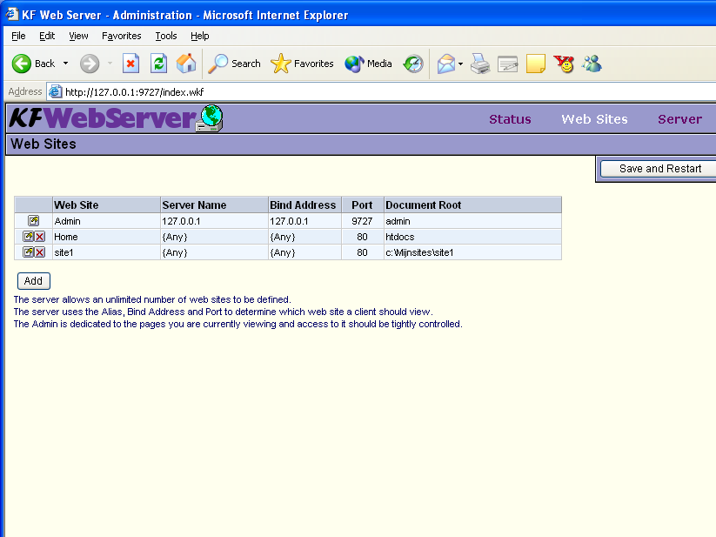
Zoals je ziet is je site toegevoegd aan je webserver. Klik nu op het gele
Edit Icoontje links naast je site naam en aansluitend op Advanced.

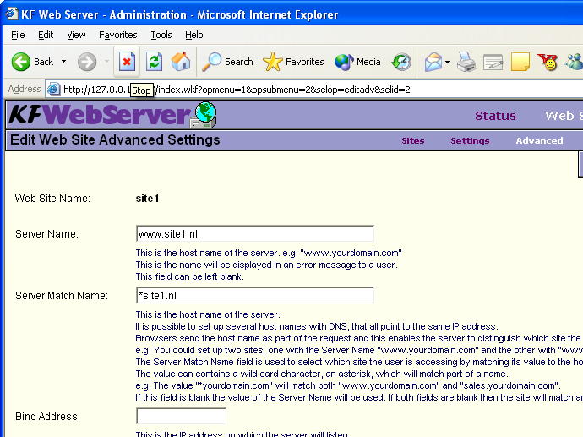
Vul de Server Name in. Dit is je eigen domeinnaam incl. www en extentie nl of net.
Dus b.v. www.mijndomeinnaam.nl en aansluitend voor latere uitgebreidere toepassing
de Server Match Name *mijndomeinnaam.nl. Klik afsluitend op OK.
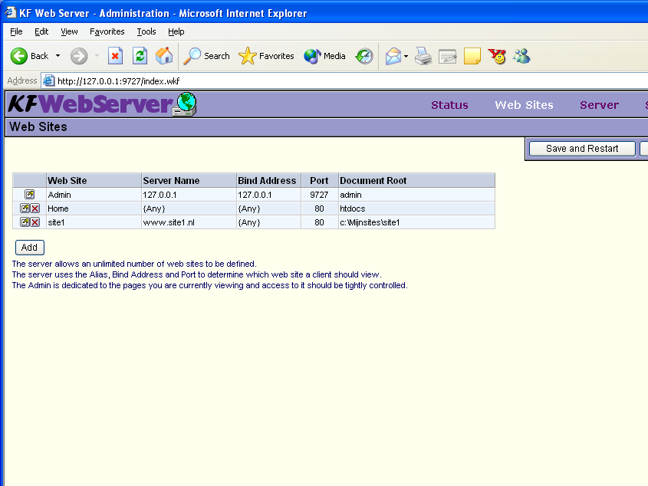
Je ziet nu dat de Server Name aan je Website is toegevoegd. M.a.w. alle aanvragen
voor www.site1.nl worden via poort 80 doorverwezen naar de Website op C:\Mijnsites\site1.
Klik weer op het gele Edit Icoontje links naast je site naam en dan op Performance.
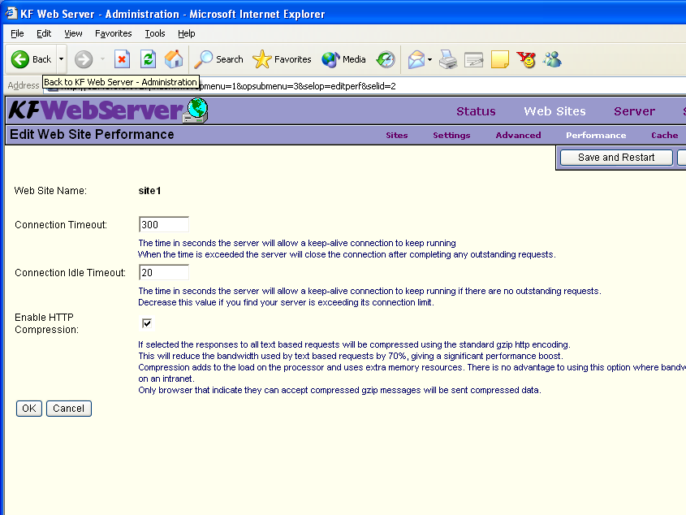
Vink Enable http Compression en klik dan op OK.

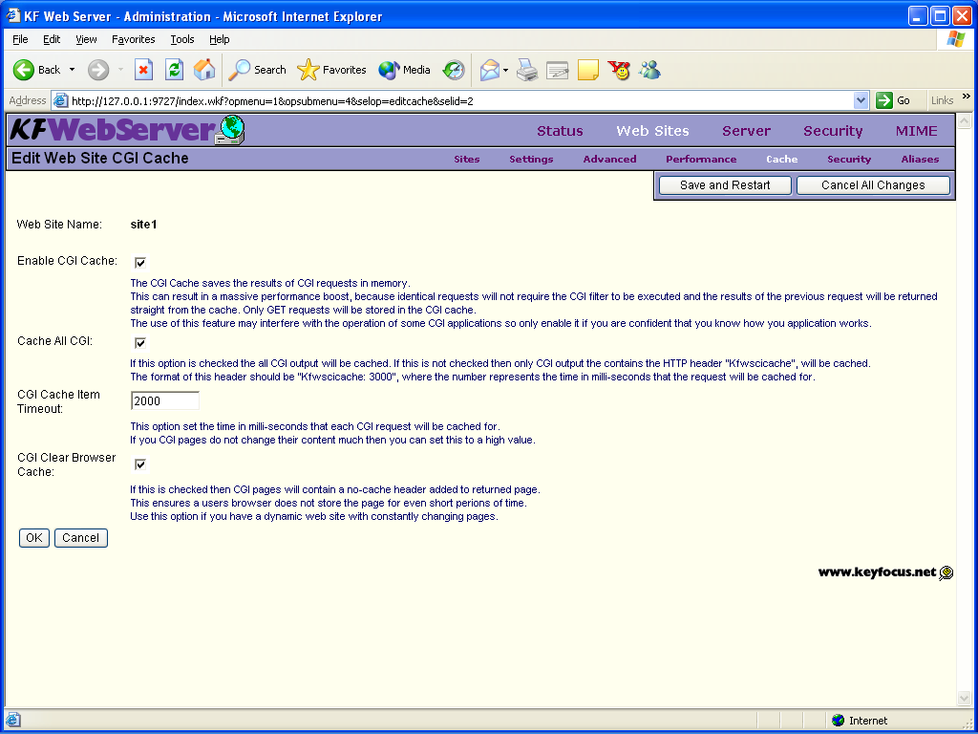
Ga op dezelfde manier naar de Cache pagina van je Website en vink de Caches.
Klik afsluitend op OK.
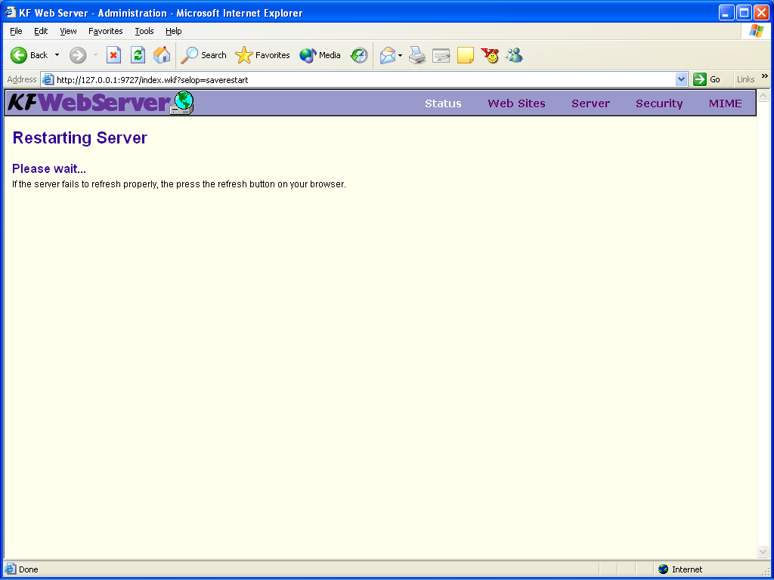
Klik op Save and Restart om de instellingen op te slaan.

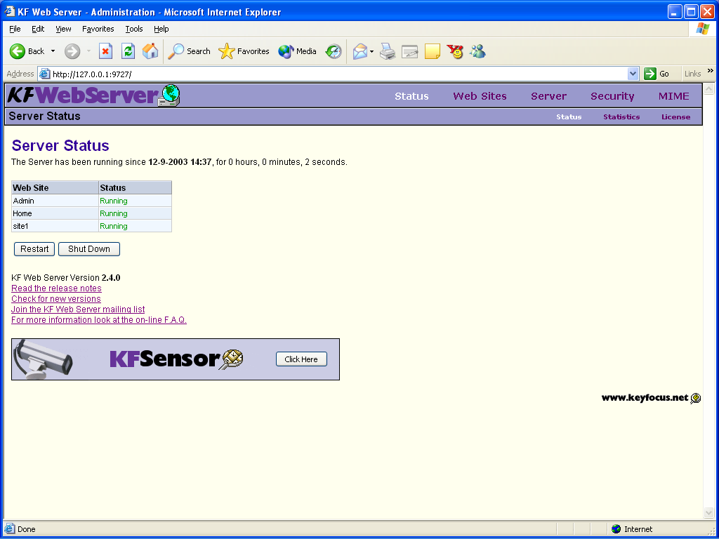
Gefeliciteerd! Je webserver is volledig geïnstalleerd!
Voor uitgebreide mogelijkheden zoals extern inloggen, scripttalen
en MySQL verwijs ik je naar de FAQ pagina van de Leverancier.

Tot slot de koppeling aan Internet.

- Zet in je Router en/of in de Firewall van de PC met webserver poort 80 open.

- 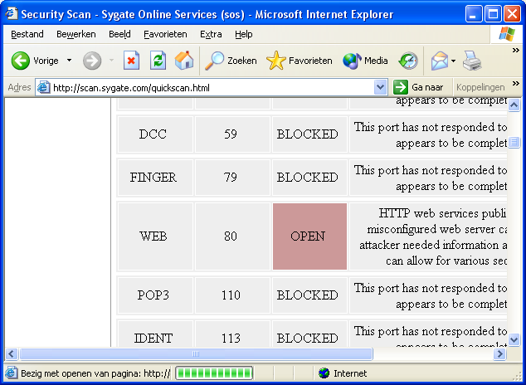
Ga naar http://scan.sygate.com/prestealthscan.html om dit te controleren.

- Open Explorer en toets je IP-adres in om te controleren of je
op je webserver kunt komen.

- Geef aan een paar relaties je IP-adres door en laat controleren
of je Website c.q. webserver voor hun toegankelijk is.

- Is dit het geval dan kan je een domein aanschaffen bij b.v. ServerThuis.

- Neem daarna een gratis WatchMouse account om je verbinding te controleren.

- Of je bezoekers krijgt controleer je met een gratis CheckStat account.

Voor de goede orde: Als je de algemene opmerkingen en de opmerkingen op de
webpagina Configuratie Checklist serieus neemt kan de totale installatie probleemloos
en snel verlopen. Het ruime aanbod van Routers en Firewalls maakt het echter onmogelijk binnen deze handleiding een uniform advies te geven over de benodigde instellingen en adviseer je dan ook bij problemen rechtstreeks contact op te nemen met je leverancier.
Voor netwerkproblemen kan je ook met WinDOS contact op nemen. Deze HCC
Gebruikersgroep zit bordevol kennis op het gebied van netwerken en besturingssystemen!
Veel plezier met je geïnstalleerde webserver!
Kees Gijzenij
www.GaanPa.nl

